 | УНИВЕРЗИТЕТ У НОВОМ САДУ  ФАКУЛТЕТ ТЕХНИЧКИХ НАУКА У НОВОМ САДУ | 

Филип Јашић

(НАСЛОВ РАДА)

ДИПЛОМСКИ РАД
- Основне академске студије -

Нови Сад, (2019)

Редни број, РБР :
Идентификациони број, ИБР :
Тип документације, ТД : |  | Монографска документација
Тип записа, ТЗ : |  | Текстуални штампани материјал
Врста рада, ВР : |  | Завршни (Bachelor) рад
Аутор, АУ : |  | Филип Јашић
Ментор, МН : |  | доц. др Богдан Павковић
Наслов рада, НР : |  | TODO
Језик публикације, ЈП : |  | Српски / ћирилица
Језик извода, ЈИ : |  | Српски
Земља публиковања, ЗП : |  | Република Србија
Уже географско подручје, УГП : |  | Војводина
Година, ГО : |  | 2019.
Издавач, ИЗ : |  | Ауторски репринт
Место и адреса, МА : |  | Нови Сад; трг Доситеја Обрадовића 6
Физички опис рада, ФО :  (поглавља/страна/ цитата/табела/слика/графика/прилога) |  | 7/58/14/3/38/0/0
Научна област, НО : |  | Електротехника и рачунарство
Научна дисциплина, НД : |  | Рачунарска техника
Предметна одредница/Кључне речи, ПО :
УДК
Чува се, ЧУ : |  | У библиотеци Факултета техничких наука, Нови Сад
Важна напомена, ВН :
Извод, ИЗ : |  | TODO
Датум прихватања теме, ДП :
Датум одбране, ДО :
Чланови комисије, КО : | Председник : | проф. др
 | Члан : | доц. др | Потпис ментора
 | Члан, ментор : | доц. др

Accession number, ANO :
Identification number, INO :
Document type, DT : |  | Monographic publication
Type of record, TR : |  | Textual printed material
Contents code, CC : |  | Bachelor Thesis
Author, AU : |  | Filip Jašić
Mentor, MN : |  | Bogdan Pavkovic, PhD
Title, TI :
Language of text, LT : |  | Serbian
Language of abstract, LA : |  | Serbian
Country of publication, CP : |  | Republic of Serbia
Locality of publication, LP : |  | Vojvodina
Publication year, PY : |  | 2019.
Publisher, PB : |  | Author’s reprint
Publication place, PP : |  | Novi Sad, Dositeja Obradovica sq. 6
Physical description, PD :  (chapters/pages/ref./tables/pictures/graphs/appendixes) |  | 7/48/14/0/12/0/0
Scientific field, SF : |  | Electrical Engineering
Scientific discipline, SD : |  | Computer Engineering, Engineering of Computer Based Systems
Subject/Key words, S/KW :
UC
Holding data, HD : |  | The Library of Faculty of Technical Sciences, Novi Sad, Serbia
Note, N :
Abstract, AB :
Accepted by the Scientific Board on, ASB :
Defended on, DE :
Defended Board, DB : | President : | , PhD
 | Member : | ,PhD | Menthor's sign
 | Member, Mentor : | ,PhD

Захвалност

Садржај

1. Увод 7
2. Теоријске основе 9
2.1 CAN протокол 9
2.1.1 Физички слој 10
2.1.1 Електрична својства, каблови и утичнице 11
2.1.2 Порука, формат оквира и пренос података 11
2.1.3 Арбитража 15
2.1.4 Убацивање бита, препознавање грешака, сигурност 15
2.2 LIN протокол 18
2.2.1 Оквир 20
2.3 SPI протокол 23
2.3.1 Пренос података, фаза и поларитет 24
2.4 I²C протокол 25
2.4.1 Начин функционисања 26
2.5 Упоредно поређење протокола 27
3. Концепт решења 28
3.1 Осцилоскоп 28
3.2 Повезивање CAN – а и мерење са осцилоскопом 28
3.3 Повезивање LIN – а и мерење са осцилоскопом 31
3.4 Повезивање SPI – а и мерење са осцилоскопом 34
3.5 Повезивање I²C – а и мерење са осцилоскопом 35
4. Програмско решење 37
4.1 Комуникација са осцилоскопом, мерење и обрада сигнала 38
4.2 Декодовање CAN-а 39
4.3 Декодовање LIN – а 43
4.4 Декодовање SPI-а 45
4.5 Декодовање I²C-а 46
5. Тестирање и резултати 47
6. Закључак 49
7. Литература 50

Списак слика

Слика 3.1 Приказ екрана осцилоскопа приликом снимања CAN сигнала. 30
Слика 3.2 Дијаграм повезивања CAN. 30
Слика 3.3 Raspberry Pi 2 модел Б, преглед пинова. 31
Слика 3.4 Приказ екрана осцилоскопа приликом снимања LIN сигнала. 33
Слика 3.5 Дијаграм повезивања LIN-a. 33
Слика 3.6 Приказ екрана осцилоскопа приликом снимања SPI сигнала. 34
Слика 3.7 Дијаграм повезивања SPI. 35
Слика 3.8 Приказ екрана осцилоскопа приликом снимања I2C сигнала. 36
Слика 3.9 Дијаграм повезивања I2C 36
Слика 4.1 Приказ Simulation Setup прозора унутар CANoe-а. 40
Слика 4.2 Приказ I-Generator прозора. 41
Слика 4.3 Приказ Canoe CANdb++ Editor-а. 41
Слика 4.4 Приказ ухваћеног необрађеног CAN сигнала са осцилоскопа. 42
Слика 4.5 Приказ ухваћеног CAN сигнала са осцилоскопа након обраде. 43
Слика 4.6 Приказ необрађеног LIN сигнала. 44
Слика 4.7 Приказ обрађеног LIN сигнала. 44
Слика 4.8 Пример обрађеног SPI сигнала. 45
Слика 4.9 Пример необрађеног I2C сигнала. 46
Слика 4.10 Приказ обрађеног I2C сигнала. 46
Слика 5.1 Пример излаза успешног декодовања. 48
Слика 5.2 Кашњење између CAN оквира. 48

Списак табела

Табела 1 Разлике између CAN 2.0 A и CAN 2.0 B. 14
Табела 2 Упоредно поређење протокола. 27
Табела 3 Опис жица главне утичнице за Carberry модул. 32
Табела 4 Опис програмских модула. 37
Табела 5 Carberry команде за LIN. 43

Скраћенице

CAN – Controller Area Network
LIN – Local Interconnect Network
SPI – Serial Peripheral Interface
I²C – Inter-Integrated Circuit
ISO – International Organization for Standardization
Mb/s – Megabyte per second
kb/s – Kilobytes per second
CRC – Cyclic redundancy check
ECU – Electronic Control Unit
RTR – Remote Transmission Request
MSB – Most Significant Bit
LSB – Least Significant Bit
SRR – Substitute remote request
IDE – Identifier extension bit
UART – Universal asynchronous receiver-transmitter
ASIC – Application-specific integrated circuit
USB – Universal Serial Bus

Увод

Аутомобилска индустрија [1] је грана индустрије која се бави пројектовањем, развојем, производњом, маркетингом и продајом мотроних возила. Од самог почетка развоја аутомобила, због великих трошкова производње, јавила се потреба за стандардизацијом компоненти које се уграђују у аутомобил. Главни покретач развоја мрежних технологија у аутомобилима су били напреци остварени у електронској индустрији, нарочито у Сједињеним Америчким Државама. Због стриктније контроле штетних гасова од стране закона америчке владе, морао се направити механизам за већи степен контроле самог аутомобила. Ово се постигло уграђивањем рачунара који не само да су побољшали контролу штетних емисија, већ су повећали и перформансе аутомобила, сигурност, комфор али су и допринели смањењу трошкова производње. Током година се број електронских модула у аутомобилу усложњавао.
Електронска контролна јединица представља уграђени систем који управља једним или више електронским модулима. У модерним возилима може да се нађе и до 80 електронских контролних јединица. Електронска контролна јединица добија податке од сензора који се конвертују у одређену јединицу, где се тако обрађени подаци даље шаљу актуаторима који извршавају одређене функције. Понекад је потребно да ови модули међусобно комуницирају (нпр. модул мотора мора да обавести модул мењача која је тренутна брзина мотора, који опет мора даље да обавести остале модуле када се промени степен преноса). Овај пренос података треба да буде брз и поуздан. Како се временом повећавао број ових компоненти, дошло је до велике комплексности у ожичавању појединих модула. Додатно, ожичавања аутомобила су се разликовала од модела до модела, што је додатно повећавало трошкове производње.
Одговор аутомобилске индустрије на претходно описане проблеме је био да се створи центрлна мрежа у возилу. Идеја је била да модули буду само „прикачени“ на ове мреже како би могли да лакше међусобно комуницирају. Овај дизајн је био лакши за производњу, одржавање и дао је додатну флексибилност за надограђивање додатних модула без промене целокупне архитектуре. Сваки модул, који представља чвор на аутомобилској мрежи, контролише специфичну компоненту и комуницира са другим модулима по потреби коришћењем стандардних протокола.
Циљеви аутомобилске мреже и њених протокола су да :
- Смање трошкове производње.
- Имају отпорност на екстерне сметње.
- Задрже функционалност и у отежаним условима.
- Робустност и поузданост.
Иако су тренутни захтеви аутомобилске мреже за брзином смањени у односу на захтеве мрежа неких других система, због убрзаног развоја технологија и све већих перформанси аутомобила, постојаће и потреба за бржим магистралама.
Задатак овог рада јесте имплементација анализе и декодовања сигнала протокола чија је употреба честа у аутомобилској индустрији, чиме би се олакшала анализа целокупног система.
Рад се састоји из пет целина :
1. Теоријске основе – опис протокола и осцилоскопа који се користи за анализу и декодовање сигнала.
2. Концепт решења – имплементација повезивања протокола.
3. Програмско решење – имплементација декодовања и анализирања сигнала.
4. Тестирање и резултати – опис тестирања програмског решења.
5. Закључак – анализа правца за даљи развој програмског решења.

Теоријске основе
У овом поглављу су дата објашњења протокола који се користе у аутомобилској индустрији са акцентом на начин повезивања и изгледом оквира сваког од сигнала протокола. Након тога је дат упоредни преглед протокола (2 Упоредно поређење протокола.).

CAN протокол
CAN [2] протокол је најкоришћенији протокол који се користи у аутомобилској индустрији. Развијен од стране Robert Bosch GmbH 1983. године, док је званично пуштен у употребу 1986. године на Society of Automotive Engineers (SAE) конферецији у Детроиту. Bosch је објавио више верзија CAN спецификације, а најновија је CAN 2.0, објављена 1991. године; декодовање CAN сигнала у овом раду се базира на поменутој верзији.
Верзија спецификације се састоји из два дела :
- А (покривен ISO 11519 стандардом) – овај део спецификације описује стандардни формат са 11-битним идентификатором. Мрежа где уређај користи овакав стандардни идентификатор често узима назив CAN 2.0 А, коришћен надаље у раду.
- Б (покривен ISO 11898 стандардом) – овај део спецификације описује проширени формат са 29-битним идентификатором. Мрежа где уређај користи овај продужени идентификатор се често назива и CAN 2.0 В – назив коришћен надаље у раду.

Неке од карактеристика CAN протокола [3] су :
- Брза, серијска, заједничка магистрала (брзине до 1Mbps) за више уређаја (до 32 уређаја по ISO 11898; слободан приступ – било ко може да приступа када медијум није заузет), коришћење упредене парице (домет до 40m).
- Асинхрона комуникација (окидање на догађаје).
- Величина оквира : 0-8 октета.
- Филтрирање на пријему, препознавање грешке (коришћењем цикличне провере редудансе), мере за ограничавање грешака.
- Одзив у реалном времену.
- Приоритет на основу идентификатора.
- Већа кашњења за поруке ниског приоритета.
- Мала кашњења за поруке високог приоритета.

Физички слој
CAN мрежа поседује могућност да има више власника (енгл. masters). Све електронске управљачке јединице се међусобно повезују на магистралу са две жице (једна се зове CAN-H, друга CAN-L). Ове две жице чине упредену парицу (оклопљена или неоклопљена) и потребно их је омеђити отпорником са номиналном карактеристичном импеданцом од 120 Ω у случају брзе CAN магистрале, док у случају споре CAN магистрале се користи отпорник од бар 100 Ω (отпорност се засебно израчунава).
Логичка стања се процењују на основу разлике напона. Напонски нивои зависе од конкретног сучеља :
- За брзу CAN магистралу (ISO 11898-2) [4] :
  - Логичка 1 представља разлику од 0 V (у теорији) између CAN-H и CAN-L жице; у пракси се та разлика креће од 0.5 V. Напон на CAN-H жици се креће ка 5 V, док се на CAN-L жици креће ка 0 V. Логичка 1 представља рецесивни бит (високо стање).
  - Логичка 0 представља разлику од око 2 V (мора биту у распону између 1.5 V и 3.5 V) између CAN-H и CAN-L жице. Напон на CAN-H жици се креће ка 5 V док напон на CAN-L жици се креће ка 0 V. Логичка 0 представља доминантни бит (ниско стање). Представљање доминатног бита нулом се ради да би електронске контрлне јединице са најнижим идентификационим бројем имали највећи приоритет
- За спору CAN магистралу (ISO 11898-3) :
  - Логичка 1 представља разлику од бар 0.6 V између CAN-H и CAN-L жице. Напон на CAN-H жици се креће ка 0 V, док напон на жици CAN-L иде ка 5 V. Логичка 1 је рецесивно стање.
  - Логичка 0 представља разлику од бар 2.3 V између CAN-H и CAN-L жице. Напон на CAN-H жици се креће ка 5 V, док напон жице CAN-L иде ка 0 V. Логичка 0 је доминантно стање.
Разлике у ограђивању брзе и споре CAN магистрале су следеће :
- За брзу CAN магистралу је потребно да се оба краја две линије (CAN-H и CAN-L) ограде, док је средина слободна.
- За спору CAN магистралу нема потребе за ограђивањем крајева линије. Омеђавају се уређаји и свака линија посебно : RTH-CAN-H и RTH-CAN-L.

Електрична својства, каблови и утичнице
Брзина транзиције је већа када се деси промена из рецесивног у доминантни бит, без обзира да ли је у питању брза или спора CAN мрежа. Брзина транзиције из доминантног у рецесивни бит зависи од дужине саме CAN мреже и капацитивности коришћене жице. Спецификације захтевају да магистрала буде унутар минималног и максималног заједничког напона, али не дефинишу саме вредности тих граница.
Најчешће се за каблове користе оклопљене упредене парице. Користи се један кабел, осим у случају када постоји потреба за додатним напајањем. Сам CAN не одређује врсту физичког медијума, међутим, типично се користе 9-пинске D-sub, и
5-пинске mini style утичице.

Порука, формат оквира и пренос података
Уређаји повезани на CAN комуницирају слањем порука. Пренос порука је контролисан са четири типа оквира :
- Оквир за податке (енгл. Data frame) – носи податке од предајника до пријемника.
- Оквир за даљинско управљање (енгл. Remote frame) се шаље на магистралу као захтев за оквиром за податке са одређеним идентификатором.
- Оквир за грешке (енгл. Error frame) се шаље од било ког чвора уређаја који детектује грешку на магистрали.
- Оквир за преклапање (енгл. Overload frame) се користи да омогући кашњење између два послата оквира за податке или оквира за грешке.
Оквир за податке се састоји од седам поља (разлике између CAN 2.0 A и CAN 2.0 B су по потреби посебно наведени, док се подразумева да остала поља имају исту структуру) :
- Почетак оквира (енгл. Start of frame) означава почетак поља за оквир за податке или оквира за даљинско управљање. Састоји се од једног доминантног бита (логичка 0). Уређај на магистрали може да почне да шаље када је магистрала у мирном режиму рада (енгл. Bus Idle). Сви уређаји морају да се синхронизују са водећом ивицом која је проузрокована од стране овог поља од уређаја који је први започео пренос.
- Поље за арбитражу (енгл. Arbitration field). За ово поље постоје разлике између CAN 2.0 A и CAN 2.0 B :
  - Ово поље се састоји од идентификатора и RTR бита у случају CAN 2.0 A, при чему идентификатор се састоји од 11 бита; ови бити се гледају у MSB редоследу при чему свих 7 најзначајних бита (од ID-10 до ID-4) не смеју бити рецесивни. RTR бит мора да буде доминантан када се шаље оквир за податке, иначе, када се шаље оквир за даљинско управљање овај је бит рецесиван.
  - У случају CAN 2.0 B идентификатор се састоји од 29 бита, подељених на два дела : идентификатор А (11 бита) и идентификатор Б (18 бита). Између ова два дела продуженог идентификатора се налази SRR (1 рецесиван бит) и IDE (1 рецесиван бит).
- Контролно поље (енгл. Control field). За ово поље такође постоје разлике између две подврсте протокола :
  - Код бржег типа протокола, контролно поље се састоји од 6 бита. Оно укључује 4 бита који означавају дужину послатих података (енгл. Data length code) у бајтима, и 2 бита који су резервисани за будућа проширења протокола – IDE бит (мора бити доминантан) и резервисани r0 бит (може бити или доминантан или рецесиван).
  - Код споријег типа протокола ово поље се такође састоји од 6 бита, при чему прва 2 бита су резервисани бити – r0, r1 (могу бити или доминанти или рецесивни). Након њих у оквиру се налазе 14 бита који означавају дужину послатих података и функционишу на исти начин као у бржем протоколу.
- Поље за податке (енгл. Data field) се састоји од 0 до 8 бајта, при чему 1 бајт има 8 бита. Подаци се шаљу у MSB редоследу.
- Поље за цикличну проверу редудансе (енгл. CRC field) се састоји од 15 бита који заправо представљају израчунату цикличну проверу редудансе и делимитера који заузима 1 бит, при чему је тај бит рецесиван.
- Поље за потврду о пријему (енгл. ACK field) се састоји од ACK slot и ACK делимитера где сваки заузима по 1 бит и при чему пошиљаоц поставља рецесивни бит у ACK slot, док примаоц поруке може да нареди слање доминантног бита. ACK делимитер „раздваја“ ово поље са крајем оквира и оно садржи 1 рецесиван бит.
- Крај оквира (End of frame) се састоји од 7 рецесивних бита.

Разлике у оквирима две врсте CAN протокола су приказане у Табела 1 Разлике између CAN 2.0 A и CAN 2.0 B.
CAN 2.0 А (11-битни идентификатор) |  | CAN 2.0 B (29-битни идентификатор)
Назив поља | Дужина поља | Назив поља | Дужина поља
Почетак оквира | 1 бит | Почетак оквира | 1 бит
Идентификатор | 11 бита | Идентификатор А | 11 бита
RTR | 1 бит | SRR | 1 бит
IDE | 1 бита | IDE | 1 бит
Резервисан бит | 1 бита | Идентификатор Б | 18 бита
DLC | 4 бита | RTR | 1 бит
Подаци | 0-64 бита | Резервисани бити | 2 бита
CRC | 15 бита | DLC | 4 бита
CRC делимитер | 1 бит | Подаци | 0-64 бита
ACK | 1 бит | CRC | 15 бита
ACK делимитер | 1 бит | CRC делимитер | 1 бит
EOF | 1 бит | ACK | 1 бит
 |  | ACK делимитер | 1 бит
 |  | EOF | 1 бит
Табела 1 Разлике између CAN 2.0 A и CAN 2.0 B.
- Поље за почетак оквира.
- Поље за арбитражу.
- Контролно поље.
- Поље за податке.
- Поље за цикличну проверу редудансе.
- Поље за потврду о пријему.
- Крај оквира.

Арбитража
Када год је магистрала слободна, било која електронска управљачка јединица може да почне са слањем поруке. У случају да две или више ових управљачких јединица почне са слањем порука у исто време настаје конфликт који се решава механизмом арбитраже за појединачне бите коришћењем идентификатора. Овај механизам обезбеђује да се не губи на времемену, а такође спречава губитак података. Ако оквир за пренос података и оквир за даљинско управљање имају исти идентификатор и ако су иницијализовани у исто време, предност има оквир за слање података.
Током арбитраже, сваки пошиљаоц проверава на ком нивоу се налази бит идентификатора који је он послао поредећи га наспрам нивоа бита идентификатора који се налази на магистрали. Ако су ови бити на истим нивоима једнаки, пошиљаоц може да настави са слањем. Када је рецесивни бит на истом нивоу послат и доминантни бит на истом нивоу се налази на магистрали, тада је пошиљаоц „изгубио“ арбитражу и мора да се повуче, при чему се прекида пренос преосталих бита у оквиру. Другим речима, побеђују уређаји са најмањим идентификатором. Идентификатор се шаље у MSB формату, да би се брже уочила арбитража и да би медијум био ефикаснији за слање.

Убацивање бита, препознавање грешака, сигурност
Убацивање бита се врши на следећи начин : након 5 идентичних бита се убацује супротан бит; ово побољшава усклађивање а додатни бити не мењају податке пошто је убацивање урађено хардверски. Ова техника генерално није потребна, пошто се врло ретко појављују истоветне вредности на магистрали. Проблем са убацивањем бита је тај што се истоветни бити тешко могу препознати, а проблем такође представља и појава такозваних „лавинских“ битова (нпр. 5 рецесивних бита које прати 5 доминантих бита) који могу да збуне механизам за препознавање убачених бита.
Статистичка учестаност грешака CAN протокола зависи од укупног броја уређаја, физичког ожичења и распореда, као и спољашњих електромагнетних сметњи.
Ток препознавања грешака између пошиљаоца (Tx) и примаоца (Rx) је независан од филтрирања и маскирања на пријему и састоји се из пет засебних механизама :
- Надгледање појединачних бита (Tx) – препознавање локалних и глобалних грешака код пошиљаоца; упоређује се стање на магистрали са послатим битом; не примењује се на поље за арбитражу.
- Провера структуре – типична поља су CRC делимитер, ACK делимитер и EOF и чине их увек рецесивни бити.
- Провера кодовања (уметање бита) – пријемник проверава ток бита, на сваких 5 узастопних истоветних бита мора да дође убачена промена; укључује све бите од SOF do краја CRC.
- Провера потврде (Tx) је обавеза пошиљаоца – потребно је бар да пристигне једна потврда па да пошиљалац подеси рецесивни бит; такође, потребно је да пријем обори са доминантним.
- Циклична провера редудансе – пошиљалац прорачунава пре слања, пријемник проверава подударање при пријему. Циклична провера редудансе се рачуна на следећи начин : полином, чији су коефицијенти представљени комбинацијом вредности претходних поља(поље за почетак оквира, поље за арбитражу, контролно поље, поље за податке), при чему је претходно урађено избацивање убачених бита, а коефицијенати 15 најнижих бита чине нуле. Овај полином се потом дели (коефицијенти су израчунати модулом двојке) са генератор-полиномом :
x¹⁵ + x¹⁴ + x¹⁰ + x⁸ + x⁷ + x⁴ + x³ + 1
Oстатак овог дељења представља 15-битну вредност CRC секвенце која се шаље на магистралу као додатак оригиналне поруке. Да би се применила ова функција, 15-битни померачки регистар CRC_RG (14 :0) се користи. Псеудо-код ове функције се описује са :

CRC_RG = 0;//иницијализација померачког регистра
REPEAT
CRCNXT = NXTBIT EXOR CRC_RG(14);//NXTBIT означава следећи бит у низу
CRC_RG(14 :1) = CRC_RG(13 :0);//померај у лево за једно место
CRC_RG(0) = 0;
IF CRCNXT THEN
CRC_RG(14 :0) = CRC_RG(14 :0) EXOR (4599hex);
ENDIF
UNTIL (CRC SEQUENCE starts or there is an ERROR condition)

Након слања/пријема последњег бита поља за податке, CRC_RG садржи CRC секвенцу.
Сам протокол не подржава енкрипцију у стандардној имплементацији и у већини примена, од уређаја који користе CAN, се очекује да имају своје сигурносне механизме. Ако ово није урађено уређаји су подобни раличитим врстама малициозних напада, (ако неко пошаље своје поруке на магистралу отворен је приступ за манипулацију уређајем). Постоје шифровани системи који су задужени за фунцкионалности од критичног значаја за сигурност. Међутим, ови системи нису универзално имплементирани.

LIN протокол
LIN [5] је серијски мрежни протокол, развијен од стране LIN конзорцијума (5 произвођача аутомобила – BMW, Volkswagen Group, Audi Group, Volvo Cars,
Mercedes-Benz; један добављач полупроводиника – Motorola; и један добављач
алата – VCT) основаног 1998. године, док је прва, у потпуности имплементирана верзија LIN спецификације (LIN 1.3) објављена 2002. године. Иницијално је развијена као CAN подмрежа са циљем да се смањи оптерећење, међутим, данас има широку употребу у раличитим индустријама (у аутомобилима, медицинској опреми, белој техници...).
Најважније одлике LIN прокола су :
- Брзина до 20 kb/s на дужинама до 40 метара.
- Руководиоц контролише медијум, због чега постоји гаранција кашњења и нема судара. Усклађивање такта је одговорност зависних уређаја (због тога нема потребе за кварцним или керамичким резонаторима).
- Варијабилност у дужини послатих података (2, 4 или 8 бајта, при чему 1 бајт чини 8 бита).
- Флексибилност у конфигурацији и динамичка топологија.
- Величина мреже је углавном до 12 чворова (могуће је и до 64, али уз низак проток).
- Детекција дефектних чворова, детекција грешке и контролни збир података.
- Оперативни напон од 12 V.
- Ниска цена, силиконска имплементација заснована на UART стандарду.
- Предности LIN су : лак за коришћење, велика доступност компоненти, јефтинији него CAN и друге магистрале за комуникацију, возила су поузданија, продуживање магистрале је лако за имплементацију, не постоје трошкови за лиценцирање.
Постоји више верзија LIN протокола, од којих су нам две релевантне надаље у
раду – 1.3 и 2.0. Нека од унапређења новије верзије су :
- Низови бајтова су подржани тако да омогућавају дужину сигнала до 8 бајта.
- Проширени контролни збир (који укључује и заштићени идентификатор) је унапређење у односу а класични контролни збир код LIN 1.3.
- Спорадични оквири су дефинисани.
- Управљање мрежом је мерено у секундама, не у битима.
- Управљање статусом је поједностављено а обавештавање мрежи и апликацијама је стандардизовано.
LIN [6] је мрежа са дифузним емитовањем која се састоји од најчешће 16 мрежних чворова (један руководиоц и до петнаеаст подређених). Све поруке су иницијализоване од стране руководиоца са највише једним подређеним који одговара на тренутно послату поруку.
Руководиоц такође може да се понаша као подређени тако што одговара на своје поруке. Пошто је целокупна комуникација иницијализована од стране руководиоца, није потребна имплементација детекције судара. Уређаји повезани на LIN мрежу су углавном микроконтролери, али могу бити имплементирани и у специјализованом хардверу или ASIC-у намери да се додатно смање трошкови, површина или потребна струја.
Физички слој се представља као коло са отвореним колектором, магистала је терминирана руководиоцом (1 kOhm). Напон је између 7 V и 18 V на прикључцима.

Оквир
Време које је потребно да се пренесе LIN оквир на магистралу је сума свих времена за које је потребно да се пренесе сваки бајт, времена за одговор и времена између два оквира. Време између 2 бајта је период између краја једног бита и времена почетка наредног бита.
Структура оквира се састоји од следећих делова :
- Заглавље – унутар кога се налази :
  - Поље за почетак (енгл. Break) се користи за сигнализацију почетка оквира. Оно се увек генерише од стране главног, управљачког чвора (енгл. master node) и мора да има величину од бар 13 доминантних бита, укључујући почетни бит и након њих, делимитер за почетак поља.
  - Поље за синхронизацију (енгл. Sync) увек има вредност која у хексадецималном формату износи 0x55, да би уређаји на мрежи увек могли да препознају ово поље. Уређаји којима се управља (енгл. slaves) увек имају могућност да детектују секвенцу поља за почетак и овог поља, чак иако очекују поље за податке.
  - Заштићени идентификатор (енгл. Protected identifier) се састоји од пет под-поља : идентификатор и парност идентификатора. Вредност од 0. до 5. бита означава идентификатор док од 6. до 7. бита је вредност парности идентификатора.
  - Вредности идентификатора имају и функцију одређивања примене послате LIN поруке па тако :
- Вредности од 0 до 59 (0x3b у хексадецималном облику) се користе за пренос података.
- Вредности између 60 (0x3c у хексадецималном облику) и 61 (0x3d у хексадецималном облику) се користе за слање дијагностичких података.
- 62 (0x3e у хексадецималном облику) је резервисано са употребе дефинисане од стране корисника.
- 63 (0x3f у хексадецималном облику) је резервисано за будућа побољшања.
Парност бита се израчунава на следећи начин (при чему су вредности у једначинама – ID - представља индекс идентификатора, док су P0 и P1 бити паритета) :
P0 = ID0 ⊕ ID1 ⊕ ID2 ⊕ ID4
P1 = ¬ (ID1 ⊕ ID3 ⊕ ID4 ⊕ ID5)
- Размак за одговор (енгл. Response space).
- Одговор (енгл. Response) – унутар кога се налазе подаци и поље за проверу контролног збира. Поље за податке се састоји од 1 до 8 бајта. Након ових поља за податке долази поље за проверу контролног збира. Оно садржи 8-битну инвертовану суму са преносом за све податке унутар поруке (у случају LIN 1.3 – и тада се оно назива класично поље за проверу контролног збира, енгл. classic checksum) или инвертовану суму са преносом за све податке и заштићени идентификатор унутар поруке (такозвано побољшано поље за проверу контролног збира, енгл. enhanced checksum, користи се у верзији 2.0). Идентификатори са вредностима 60 и 63 ће увек користити класичну контролну суму. Врсте одговора су :
- Безусловни оквир (енгл. Unconditional Frames) (идентфикатор 0-59) – тачно један дефинисани подређени шаље одговор, сваки захтев се шаље у посебном пакету. Потребно је обезбедити довољно велики пакет за одговор. Пакет се углавном шаље сваког циклуса распореда. Могуће је слати више пута у току истог циклуса, што то зависи од апликације. Пријем одговора је доступан свим подређенима и руководиоцу.
- Дијагностички оквир (енгл. Diagnostic Frames) (идентификатор 60-61). Могуће је слати сегментирано, односно више оквира заредом без заглавља. Постоје две врсте овог оквира :
- Захтев (енгл. Master Request Frame) (идентификатор 60) – заглавље и одговор шаље руководиоц. Употребљава се кад је потребан захтев за дијагностиком или подешавањем.
- Одговор (енгл. Slave Response Frame) (идентификатор 61) – заглавље шаље руководиоц а одговор одговарајући подређени. Употребљава се као одговор на захтев за дијагностиком или подешавањем.
- Временски диригован оквир (енгл. Event triggered frame) (идентификатор 0-59). Служи за груписање више повремених безусловних оквира. Овим се добија на уштеди у циклусу – кратки одговори који не заузимају распоред. Последица овога је да долази до ретких појава судара, који се додатно избегавају добром архитектуром мреже. Сударе решава руководиоц.
- Спорадични оквир (енгл. Sporadic frame) (идентификатор
0-59). Логика овог оквира је слична претходном оквиру.
- Остали оквири (енгл. Other frames) (идентификатор 62-63).
- Размак између оквира.
Сваки оквир чије се слање планира алоцира одређени временски интервал на магистрали. Трајање овог временског интервала мора бити довољно дугачко да омогући пренос оквира чак и у најгорем могућем случају (нпр. због лошег квалитета подређених компоненти се стварају кашњења). Номинална вредност за пренос оквира је једнака броју послатих података у битима. Рачунање овог временског интервала се израчунава на следећи начин :
Т_{номинално_време_заглавља} = 34 * T_{бита}
Т_{номинално_време_одговора} = 10 * (Број_бајта_података + 1) * Т_{бита}
Т_{номинално_време_оквира} = Т_{номинално_време_заглавља} + Т_{номинално_време_одговора}
Т_{бит} = 1 / брзина такта
Т_{бита} представља време потребно за пренос једног бита. Максимално време оквира је још 40% веће у односу на Т_{номинално_време_оквира}. Такт је до 20 kb/s.

SPI протокол
SPI [7] је синхрони, серијски комуникациони интерфејс који се користи за комуникацју на кратким дистанцама, првенствено у уграђеним системима. Интерфејс је осмишљен од стране Motorola-е средином 80-тих година 20. века. Неке од карактеристика овог интерфејса су :
- Једноставност повезивања : са 4 жице – SCLK (Serial Clock) – такт за усклађивање преноса; MOSI (Master Output Slave Input) – преноси податке од руководиоца до подређеног; MISO (Master Input Slave Output) – преноси податке од подређеног до руководиоца; SS (Slave Select) – посебна линија за одабир сваког подређеног, један надређени и више подређених. Надређени активира подређене ниским сигналом. Обе, MISO и MOSI, линије су активне током сваког преноса.
- Брже од UART-а : 250 kb/s до 2 Mb/s.
- Кратак домет : ~10 cm на сваки чвор.
- Могућност повезивања процесора и широког спектра подржаних периферија, два процесора. Могуће је и повезивање више зависних подређених уређаја (један руководиоц и више нанизаних подређених – енгл. Daisy chained).
- Групе бита података (4, 8, 16); непостојање почетног и крајњег бита. Одвојене линије за пренос у оба смера (дуплекс, али је потребна подршка на чипу).
- Синхронизација – посебна линија за такт (неактивна кад се постави на 1 или 0 на дужи период). Нема потребе за усклађивањем такта.
- Читање на опадајућу или растућу ивицу.
SPI поседује четири регистра :
- SDPR (Transferred data read/write register) – смештање примо-предајних података.
- SPCR (Control Register) – смештање контролних подешавања.
- SPSR (Status Register) – смештање статусних информација.
- SPTCI (Transfer Complete Interrupt) – смештање прекидачке рутине за готов пренос.

Пренос података, фаза и поларитет
Да би започео комуникацију, руководиоц магистрале прво конфигурише радни такт, користећи фреквенцију подржану од стране подређеног уређаја; углавном до пар MHz. Руководиоц потом бира подређени уређај са логичком 0 на SS линији. Ако се захтева период чекања, руководиоц мора да чека тај период пре него што пошаље радни такт.
Након сваке периоде радног такта, долази до преноса у оба смера – пуни дуплекс. Руководиоц шаље бит на MOSI линији и потом га подређени прочита, док је на MISO линији обрнуто. Овај процес се дешава чак и када се подаци шаљу у једном смеру.
Пренос углавном укључује два померачка регистра, дужине података; један се налази код руководиоца, други код подређеног. Подаци се шаљу користећи MSB организацију. На ивицу такта оба уређаја померају по 1 бит из регистра и шаљу га даље свом одговарајућем уређају. На следећој ивици такта, сваки од уређаја прими бит са линије за пријем и тај бит се поставља као LSB померачког регистра. Након што су се сви бити померили и након што су послати, два уређаја су разменили податке. Када се трансмисија у потпуности обавила, руководиоц престаје да генерише ивице такта. Ако треба да се пошаље још података, померачки регистри се опет испочетка „напуне“ битима и пренос опет може да започне. Трансмисија се углавном састоји од 8 бита.
Постоје четири режима као последица комбинација :
- Два стања фазе такта (енгл. CPHA)
- Два стања поларитета такта (енгл. CKP/CPOL)
Фаза дефинише значење предње и задње ивице такта; пресликавање узорковања и прелаза на нови бит некој од ивица. Различите ивице имају различито значење. Поларитет дефинише вредност активног и стања мировања-пресликавање 0 и 1 на активност и мировање; мировање као почетак и референца на ивице.
Када је CPOL=0 мировање је 0 а активност 1 :
- За CPHA=0, узорковање на предњу/узлазну ивицу (0→1) а прелаз на нови бит на задњу/силазну (1→0).
- За CPHA=1, узорковање на задњу/силазну ивицу (1→0) а прелаз на нови бит на предњу/узлазну (0→1).
Када је CPOL=1 мировање је 1 а активност 0 (инверзија за CPOL=0) :
- За CPHA=0, узорковање на предњу/силазну ивицу (1→0) а прелаз на нови бит на задњу/узлазну (0→1).
- За CPHA=1, узорковање на задњу/узлазну ивицу (0→1) а прелаз на нови бит на предњу/силазну (1→0).
MOSI и MISO сигнали су углавном стабилни за пола циклуса до следећег прелаза на нови бит. SPI руководиоц и подређени могу да одабирају сигнале на различитим одбирцима у том полу-циклусу. Ово даје додатну флексибилност комуникационом каналу између руководиоца и подређеног.

I²C протокол
I²C [8] је синхрона магистрала са могућношћу да има више руководиоца и више подређених створена од Philips Semiconductor-а 1982. године. Има широку употребу за повезивање спорих периферија за процесоре и микроконтроле на малим дистанцама. Од октобра 2006, не постоје трошкови лиценцирања за употребу овог протокола. SMBus је подскуп овог протокола, створеног од стране Intel-а 1995. године као одговор на потребу за дефинисаном, стриктнијом употребом и циљем да се дода робустност и интер-опребилност.
Модерни I²C системи подржавају нека правила из SMBus-a, при чему је потреба за реконфигурацију мала. Оригинално употребљиван у телевизорима, сада подржава разне врсте периферија (наменски системи – EEPROM, Flash и RAM меморија, watchdog тајмери, микроконтролери, персонални рачунари). I²C подржава више брзина комуникације :
- Стандардни режим (енгл. Standard Mode) : 100 kb/s, оригинално од прве верзије у употреби.
- Брзи режим (енгл. Fast Mode) : 400 kb/s, додат у верзији 1 овог протокола 1992. Године; додато је и 10-битно адресирање, због чега се максималан број мрежих чворова повећао на 1008. Ово је прва стандардизована верзија.
- Брзи режим плус (енгл. Fast Mode plus) : 1 Mb/s, додат у верзији 3 2007. године.
- Режим велике брзине (енгл. High Speed Mode) : 3.4 Mb/s додат у верзији 2 1998. године.
- Ултра-брзи режим (енгл. Ultra Fast Mode) : 5 Mb/s додат у верзији 4 2012. године.

Начин функционисања
I²C користи две двосмерне линије – SDA (serial data) и SCL (serial clock). Имплементација преко отвореног колектора омогућава :
- Подршку за више уређаја.
- Једноставно спајање за различите напоне.
- Понашање као ожичено логичко И.
- Подржава посредовање и решавање судара.
Руководиоц контролише (не генерише) такт, и иницира комуникацију, док подређени прима такт и одговара на прозивку руководиоца, али може да обори такт уколико му је потребно више времена. Улоге се могу заменити након стоп секвенце. Сваки уређај повезан на магистралу има јединствену адресу. Формат адресе се састоји од адресног поља :
- Изворно – 7 бита + 1 најнижи бит у адреси за статус уписа или читања (1 означава читање, 0 упис).
- Проширено – 10 бита. Водећи октет се састоји из петобитне контролне секвенце (11110), 2 горња бита адресе и бит за статус уписа или читања (исти начин фунцкионисања као и за претходни тип адресе). Нижи октет представља 8 доњих бита адресе.
Максималан број уређаја на магистрали је ограничен бројем расположивих адреса и укупном капацитивношћу магистрале (максимално 400 pF). Максимална дужина линије је неколико метара. Пошиљаоц поставља податке на SDA линију, а прималац их потврђује. Руководиоц започиње комуникацију старт секвенцом – поставља SDA линију на ниску ивицу док је SCL линија на високој ивици. Редовне промене SDA се једино дешавају када је SCL на ниској ивици. Пренос података се завршава стоп секвенцом. Након старт секвенце шаље се адресно поље, прозвани зависни потврђује; након потврде иду подаци које такође прати потврда. Могуће је слање више података истовремено. Оквир изгледа исто приликом слања и читања, где је статусни бит читања и писања једина разлика.
Такође, могућ је и комбиновани пренос који служи за промену смера трансакције, где руководиоц уместо стоп секвенце шаље продужени старт, а затим и ново адресно поље са битом за писање или читање. Подешавање бита података се врши за време ниског нивоа такта, а узорковање бита података се врши за време високог нивоа такта. Да би се избегло лажно препознавање пожељно је радити узорковање и подешавање на ивицу такта.

Упоредно поређење протокола
 | CAN | LIN | SPI | I²C
Брзина | До 1 Mb/s | До 20 kb/s | До 2 Mb/s | До 5 Mb/s
Број  линија | 2 | 1 | 4 | 2
Предности | Прилагођеност за асинхрони саобраћај.  Висока пропусна моћ под малим оптерећењем.  Ефикасно коришћење пропусног опсега.  Могуће дефинисати локалне и глобалне приорите.  Константан премашај : битска арбитрација део поруке. | Проширење CAN подмреже.  Смањење цене ожичења.  Побољшава ЕМК.  Нема потребе за арбитражом.  Без спољњег кристала.  Смањује ризик од доступности.  Детерминизам и предвидљивост. | Велика брзина за тачка на тачку преносе.  Подршка за симултани улазно/излазни ток података.  Не постоји адресирање; олакшана имплементација.  Широко подржан. | Bише брзине, дуплекс, једноставни померачки регистри.
Мане | Потребно доминантно битско стање : немогућност трансформаторског одвајања,  немогућност окидања на време.  Брзина простирања ограничава дужину магистрале.  Неправедан приступ : високи приоритет може да окупира мрежу.  Повећана кашњења за низак приоритет : изгладњивање  Потребно филтрирање да се не би преливали спремнике. | Уређаји су подобни раличитим врстама малициозних напада. | Руковање више подређених : усложњава линије.  Немогућност комуникације између подређених.  Нема потврде пријема : такт могуће да одлута  Не постоји решавање колизија.  Не постоји контрола тока (потребно знати брзину подређених). | Ограничења за проширења : број уређаја ограничен новим линијама.  Тешко имплементирати само у софтверу.  Већи број линија.

Табела 2 Упоредно поређење протокола.

Концепт решења

Осцилоскоп
Приликом израде овог дипломског рада коришћен је Tektronix DPO 4104B осцилоскоп. Овај осцилоскоп има четири независна канала. Сондама су мерени напонски нивои који су одређени сигнали протокола имали, чије су жице претходно повезане на прототипску плочу. Коришћен је један или два канала у зависности од протокола који се користи. Окидачи су потом подешени за нивое измереног напона, хоризонталну и вертикалну скалу. На самом почетку ово подешавање је било мануелно, праћењем упутства за употребу овог осцилоскопа [9], потом аутоматски – комуникацијом преко USB-а употребом API-ја.

Повезивање CAN – а и мерење са осцилоскопом
За генерисање сигнала за CAN магистралу коришћен је Vector VN8912A модул и алат CANoe. CANoe алат је напредни алат за развој, тестирање и анализу како појединачних електронских управљачких јединица, тако и комплетне мреже. Овим алатом могуће је заокружити комплетан процес од планирања мреже до тестова на системском нивоу. Корисници CANoe-а могу анализирати више магистрала као и цео систем на свом столу.
Основне предности овог алата су :
- Један заједнички алат и за тестирање и за развој.
- Лако аутоматско тестирање.
- Могућност симулирања и тестирања електронских управљачких јединица преко дијагностике.
- Откривање и исправљање грешака у раним фазама развоја софтвера.
- Интуитивно графичко окружење и евалуација резултата базирана на тексту.
У CANdb++ Editor-у је креирана база података (формат .dbc) која описује целокупну CAN мрежу. Свака CAN мрежа је дефинисана са :
- Мрежом.
- Контролоном јединицом.
- Променљивама окружења.
- Мрежним чворовима.
- Порукама.
- Сигналима.
Само креирање ове базе података ће бити детаљније објашњено у програмском решењу. Након подешавања конфигурације у CANoe-у и укључивања креиране базе података, урађено је повезивање модула VN8912A и рачунара USB каблом, а затим је покренута симулација док су са друге стране повезане две пробе осцилоскопа на
CAN-H и CAN-L канал чије су жице изведене и прикључене на прототипску плочу. Окидач за напон је подешен на 3 V, хоризонтална скала на 100 микросекунди, док је вертикална скала оба канала подешена на 2 V. Екран осцилоскопа приликом снимљеног CAN сигнала је приказан на Слика 3.1 Приказ екрана осцилоскопа приликом снимања CAN сигнала.. Дијаграм који илуструје повезивање CAN-а је приказан на Слика 3.2 Дијаграм повезивања CAN..

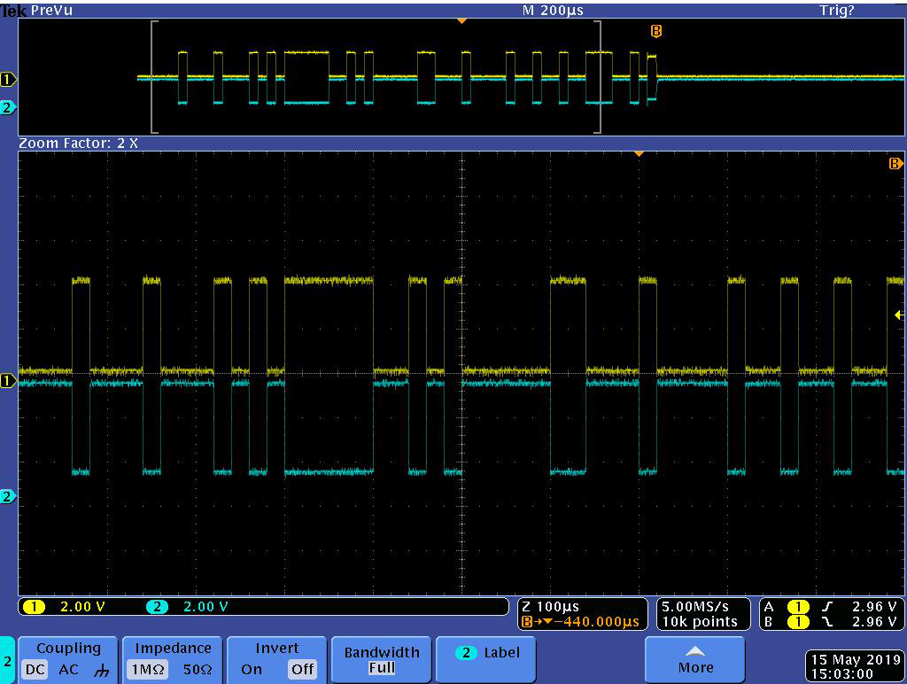
Слика 3.1 Приказ екрана осцилоскопа приликом снимања CAN сигнала.
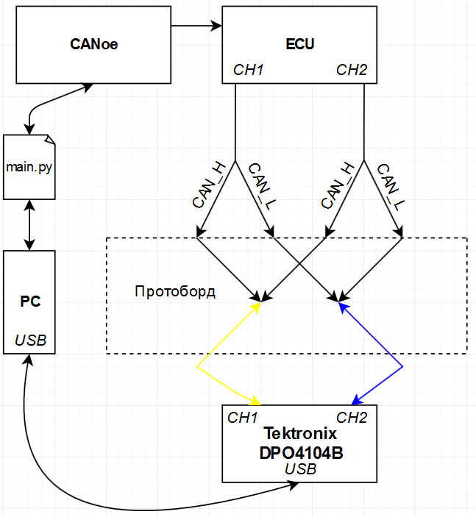
Слика 3.2 Дијаграм повезивања CAN.

Повезивање LIN – а и мерење са осцилоскопом
Carberry је аутомобилска плочица за проширење рачунара Raspberry Pi. Идеја је да се понуди спона ка електроници и комуникационим каналима у аутомобилима и самим тим омогући интеракција, али и развој апликација за крајњег корисника као што су забавно-информациони системи (медија центар, дијагностика аутомобила, логовање података, управљање флотом возила, праћење возила), алармни системи, пружање Интернета и слично. Такође Carberry може да послужи и у образовне сврхе да би се проучавали аутомобилске магистрале и протоколи.
Carberry плочица је повезана преко 40-пинског GPIO интерфејса на Raspberry Pi 2 модел Б рачунар. Преглед пинова Raspberry Pi 2 модел Б рачунарa (добијен куцањем команде gpio readall у терминалу) је приказан на Слика 3.3 Raspberry Pi 2 модел Б, преглед пинова.. Carberry комуницира са Raspberry Pi употребом пинова 8 (за слање података), 10 (за пријем података) , 12 (за даљинско управљање), 13 (за гашење Carberry - ја) на Raspberry Pi –у.
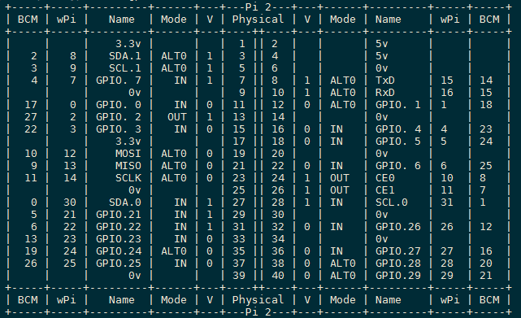
Слика 3.3 Raspberry Pi 2 модел Б, преглед пинова.
Следећи корак је био повезивање жице са главне утичнице Carberry модула на прототипску плочу. Табела са описом свих жица се налази у Табела 3 Опис жица главне утичнице за Carberry модулгде су црвеном бојом означене жице за напајање и уземљење Carberry – ја , а зеленом бојом жица за LIN (остали каблови ми нису релевантни тако да њихова улога није описана). Након што су повезана два оваква модула на прототипску плочу, комуникација је остварена преко серијског порта брзином од 9600 бита у секунди коришћењем microUSBТоUSB кабла и употребом Putty програма. Након тога је започета комуникација са сваким од ових модула. То је урађено коришћењем команди које су стандардизоване од стране произвођача Carberry-ја.
Позиција | Боја жице | Опис | Позиција | Боја жице | Опис
1 | Црвена | +12V Напон | 12 | Црвено/Зелена | LIN
2 | Црна | Узмемљење | 13 | Плава | /
3 | Плаво/Жута | +12V Улаз за паљење | 14 | Плаво/Зелена | /
4 | Црно/Наран. | / | 15 | Ружичаста | /
5 | Бела | / | 16 | Жута | /
6 | Црна | / | 17 | Ружичасто/Бела | /
7 | Бело/Зелена | / | 18 | Жуто/Црна | /
8 | Зелена | / | 19 | Сива | /
9 | Бела | / | 20 | Жуто/Сива | /
10 | Жуто/Зелена | / | 21 | Светло плава | /
11 | Жуто/Бела | / | 22 | Светло-плава/Бела | /
Табела 3 Опис жица главне утичнице за Carberry модул.
Ове команде ће детаљније бити објашњене у програмском решењу. Оба уређаја се морају подесити на истој брзини комуникације. Након тога се могу слати команде за генерисање сигнала. На осцилоскопу је хоризонтала скала подешена на 4 ms, окидач на 3 V а вертикална скала сигнала на 5 V. Пример сигнала који је снимљен осцилоскопом је приказан на Слика 3.4 Приказ екрана осцилоскопа приликом снимања LIN сигнала.. Дијаграм повезивања за LIN је приказан на Слика 3.5 Дијаграм повезивања LIN-a..
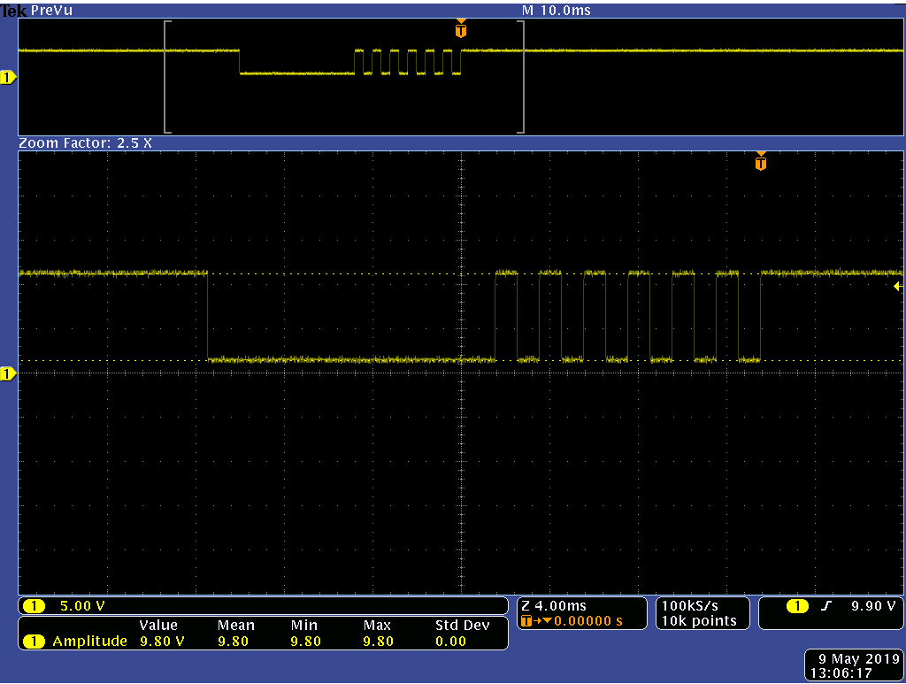
Слика 3.4 Приказ екрана осцилоскопа приликом снимања LIN сигнала.
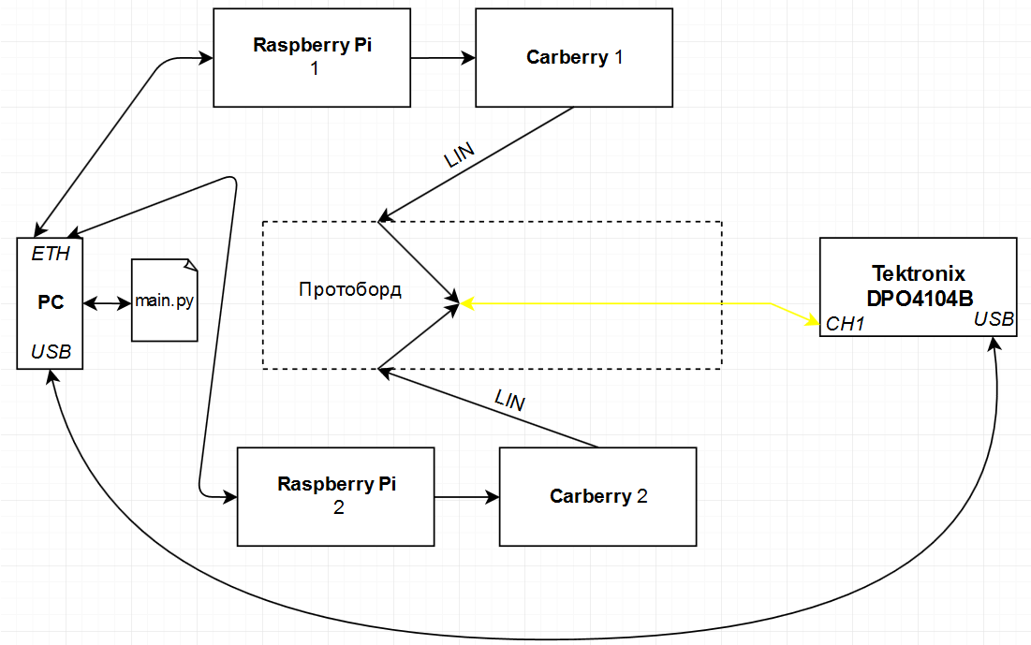
Слика 3.5 Дијаграм повезивања LIN-a.

Повезивање SPI – а и мерење са осцилоскопом
Повезивање SPI на прототипску плочу се врши праћењем пинова за GPIO интерфејс Raspberry Pi рачунара, при чему су коришћени само пинови GPIO 9 (SPI_MOSI), GPIO 10 (SPI_MISO) и 11 (SPI_CLK). Један Raspberry Pi треба да се понаша као надређени, док је други подређени. Међусобно на прототипску плочу је повезана SPI_MOSI линија надређеног уређаја са SPI_MISO линијом подређеног уређаја и SPI_CLK линија једног уређаја са SPI_CLK линијом другог уређаја. Потом се употребом SSH протокола врши комуниција са Raspberry Pi (надређеним уређајем) и покретањем Python скрипте (која ће детаљније бити објашњена у програмском решењу) се генерише секвенца SPI сигнала. Пример SPI сигнала снимљеног осцилоскопом је приказан на Слика 3.6 Приказ екрана осцилоскопа приликом снимања SPI сигнала.Error: Reference source not found. Окидач је подешен на 3 V док je хоризонтална скала подешена на 200 микросекунди. Вертикална скала сваког од канала је подешена на 1 V. Дијаграм повезивања SPI је приказан на Слика 3.7 Дијаграм повезивања SPI..
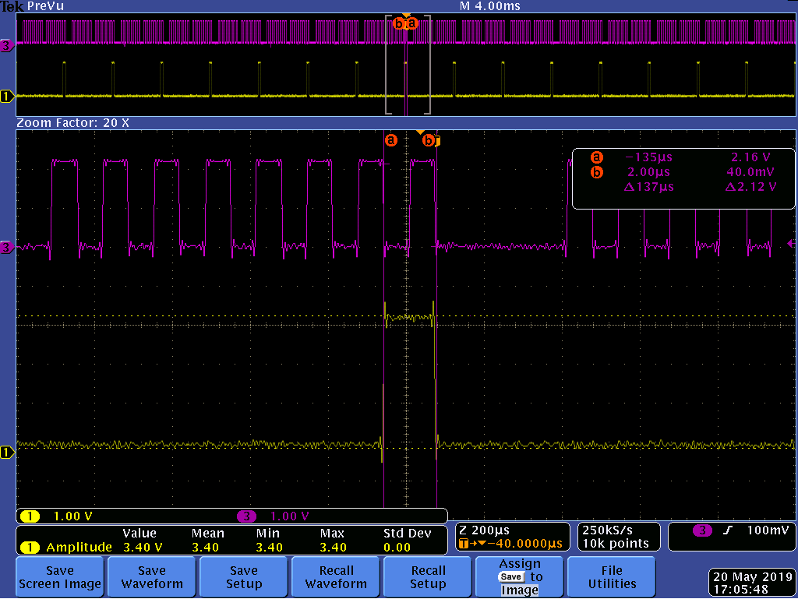
Слика 3.6 Приказ екрана осцилоскопа приликом снимања SPI сигнала.
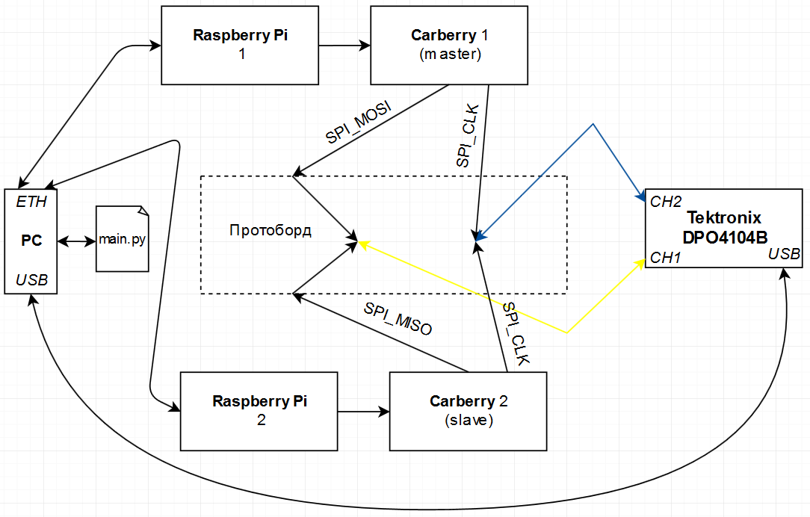
Слика 3.7 Дијаграм повезивања SPI.

Повезивање I²C – а и мерење са осцилоскопом
Повезивање I²C се врши коришћењем пинова 1 (DC Power), 3 (SDA), 5 (SCL) и 30 (Ground). Због тога што овај протокол на Raspberry Pi захтева уређај повезан на ове пинове за успешну детекцију саобраћаја на мрежи, користиo се ADXL345 сензор за акцелерометар произведен од стране Sunfouder компаније.
Потом, коришћењем две сонде вршено је очитавање сигнала, при чему је намена сонде на каналу 1 осцилоскопа била да прикупи сигнал са подацима (SDA), а сонде на другом да прикупи сигнал са радним тактом (SCL). Пример снимања ова два сигнала осцилоскопом је приказан на Слика 3.8 Приказ екрана осцилоскопа приликом снимања I2C сигнала..
Окидач за сваки од канала је подешен на 3 V, хоризонтална скала је подешена на 200 микросекунди, вертикална на 1V. Дијаграм повезивања I²C је приказан на Слика 3.9 Дијаграм повезивања I2C.

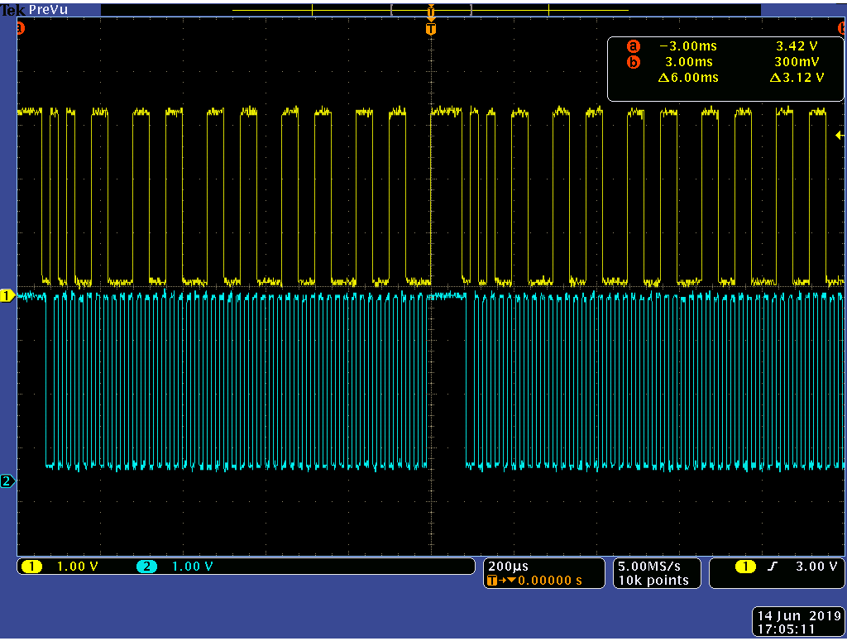
Слика 3.8 Приказ екрана осцилоскопа приликом снимања I2C сигнала.
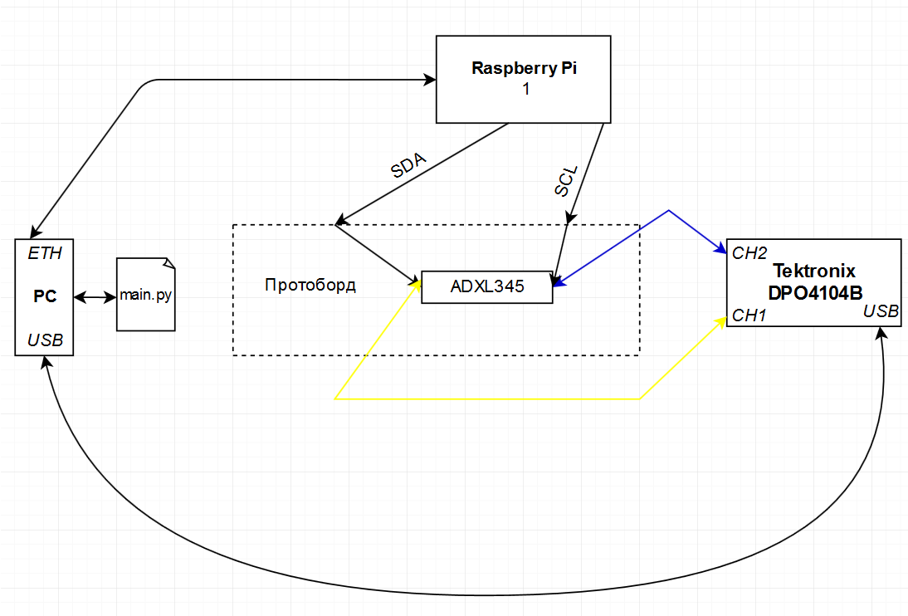
Слика 3.9 Дијаграм повезивања I2C

Програмско решење
Програмско решење се односи на прикупљање, обраду и декодовање сигнала са осцилоскопа. При изради овог програмског решења коришћен је програмски језик Python.
Реализација програмског решења је груписана у 14 програмских модула који су описани у Табела 4 Опис програмских модула. Документација програмског решења је урађена употребом Doxygen алата.
Назив програмског модула | Функционалност програмског модула
main.py | Прикупљање података и обрада сигнала са осцилоскопа.
kmp.py | KnuthMorrisPratt алгоритам за претрагу.
csv_everything.py | Сачувавање сигнала за каснију употребу у формату .csv.
serial_can.py | Серијска комуникација са Carberry, слање CAN оквира.
serial_lin.py | Серијска комуникација са Carberry, слање LIN оквира.
ssh_i2c.py | SSH комуникација са Raspberry Pi, покреће send_i2c.py.
ssh_spi.py | SSH комуникација са Raspberry Pi, покреће send_spi.py.
send_i2c.py | Слање I2C оквира.
send_spi.py | Слање SPI оквира.
can_decoding.py | Декодовање CAN оквира.
lin_decoding.py | Декодовање LIN оквира.
spi_decoding.py | Декодовање SPI оквира.
i2c_decoding.py | Декодовање I2C оквира.
checksum.py | Израчунавање контролне суме за LIN.
Табела 4 Опис програмских модула.

Комуникација са осцилоскопом, мерење и обрада сигнала
Комуникација са осцилоскопом је урађена коришћењем PyVisa модула у main.py. PyVisa омогућава иницијализацију осцилоскопа као објеката класе ResourceManager. Функцији open_resource овог објекта као параметар се шаље идентификациони број осцилоскопа који се може видети у апликацији OpenChoiceDesktop. Размењивање података са осцилоскопом се своди на две методе класе – write() и ask(). Праћењем програмерског приручника Tektronix-а [10] за овај модел осцилоскопа послате су команде као параметар једној од две претходно описане методе, у зависности од намене (да ли се жели подешавање осцилоскопа или прикупљање података). Послате су команде за одабир канала, постављање хоризонталне и вертикалне скале, а потом за прикупљање података након детекције окидача. Ови подаци (време и напон за сваки од изабраних канала) се прослеђују објекту класе Signal као аргументи. За сваки канал који је потребан за одређени протокол, се посебно иницијализује објекат класе Signal.
Унутар класе Signal се налазе методе :
- plotting_1_ch – Ова фунцкија служи за графички приказ сигнала који има 1 канал (нема одвојен канал за податке и такт, већ само за податке).
- plotting_2_ch – Ова функција служи за графички приказ сигнала који има 2 канала (одвојен канал за податке и такт).
- level_out_signal – Ова функција служи за постављање сваког од одбирка сигнала на 1 или 0 у зависности од тога да ли прелази одређену вредност напона која представља окидач. Ова обрада сигнала се врши ради лакшег декодовања сигнала.
Унутар main.py се налазе функције :
- main – Ова фунцкија се користи за слање команди осцилоскопу за подешањање хоризонталне и вертикалне скале, као и за прикупљање напона и времена за сваки од одабраних канала.
- set_channel – Ова фунцкија се користи за постављање канала осцилоскопа са којим се комуницира.
- can_processing – Ова функција се користи за рекурзивну проверу размака измећу сваког од оквира CAN сигнала. За ову проверу коришћена је KnuthMorrisPratt функција која се налази унутар kmp.py (KnuthMorrisPratt алгоритам даје све почетне позиције траженог обрасца унутар листе). Ову проверу је било потребно урадити због могућих интерференција које се јављају приликом снимања сигнала осцилоскопом. can_processing фунција даље позива can_decoded функцију за декодовање која се налази унутар can_decoding.py.
- lin_processing – Ова функција позива lin_decoded функцију која се налази унутар lin_decoding.py и проверава исправност измерене контролне суме и измереног паритета.
- i2c_online_processing – Ова фунција прикупља сигнал директно са осцилоскопа, потом га обрађује и позива i2c_decoded функцију за декодовање која се налази унутар i2c_decoding.py.
- i2c_offline_processing - Ова фунција прикупља сигнал из i2c-capture.csv датотеке, потом га обрађује и позива i2c_decoded функцију за декодовање која се налази унутар i2c_decoding.py.
- spi_online_processing – Ова фунција прикупља сигнал директно са осцилоскопа, потом га обрађује и позива spi_decoded функцију за декодовање која се налази унутар spi_decoding.py.
- spi_offline_processing - Ова фунција прикупља сигнал из spi-capture.csv датотеке, потом га обрађује и позива spi_decoded функцију за декодовање која се налази унутар spi_decoding.py.

Декодовање CAN-а
У CANoe је прво креирана одговарајућа конфигурација. Потом је у CANoe Options менију под Measurment опцијом, и у General прозору Channel Usage, подешен на одговарајући број CAN канала (2). У Simulation Setup прозору су потом креирана два ECU чвора и један I-Generator који су повезани на претходно направљену CAN мрежу. Simulation Setup је приказан на Слика 4.10 Приказ Simulation Setup прозора унутар CANoe-а.. I-Generator прозор је приказан на Слика 4.11 Приказ I-Generator прозора..
У менију Hardware под опцијом Network Hardware је намештена одговарајућа брзина преноса која мора да одговара бодној брзини која се користи за декодовање. Ако ово није правилно подешено, декодовање неће бити исправно. Потом је креирана база података за CAN мрежу у CANoe Candb++, унутар које су креирана 2 чвора (примарни и секундарни).
Након тога су креирана два сигнала, при чему је један резервисан за слање података од примарног чвора до секундарног, а други за слање обрнутим смером. Затим су ови сигнали мапирани за одговарајућу поруку која је претходно креирана. На крају су ове поруке мапиране на сваки од одговарајућих чворова, чиме се завршава креирање базе података. Canoe CANdb++ Editor је приказан на Слика 4.12 Приказ Canoe CANdb++ Editor-а.. Унутар I-Generator-а су креирани сигнали који ће се слати од примарног до секундарног чвора. За прављење сигнала мора се одабрати канал, идентификатор, тип сигнала (да ли је са стандардним идентификатором или продуженим), дужина података, а унутар Raw Data се конфигурише сваки од октета за слање. Пре самог покретања .cfg конфигурације, мора се потврдити да унутар Home прозора да је конфигурација подешена у Online Mode и да се користи Real Bus, пошто ће се сигнал коришћењем модула VN8912A. Праћење сигнала у времену се врши унутар Data прозора из Analysis менија.
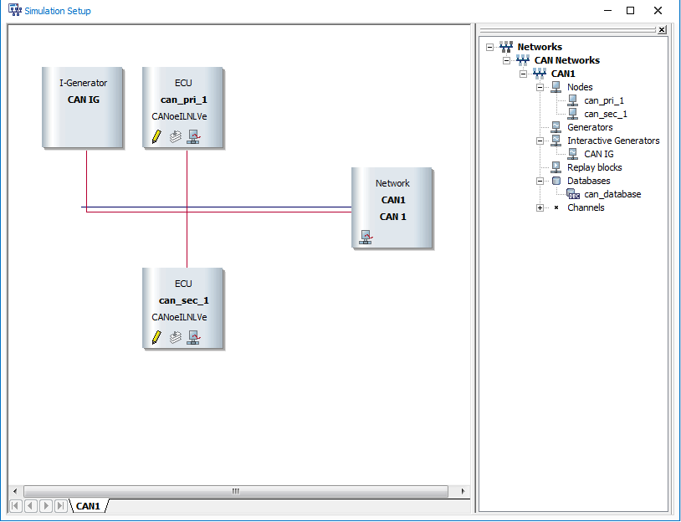
Слика 4.10 Приказ Simulation Setup прозора унутар CANoe-а.
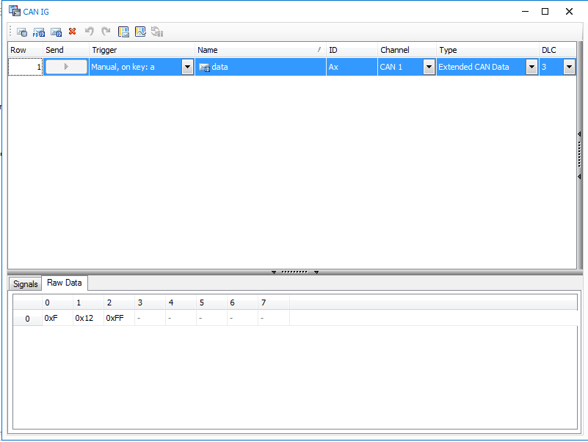
Слика 4.11 Приказ I-Generator прозора.
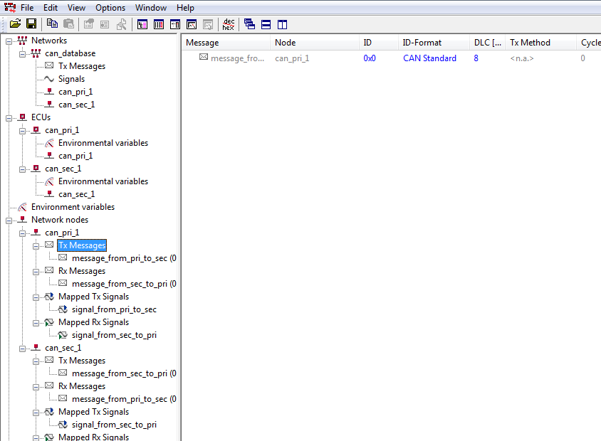
Слика 4.12 Приказ Canoe CANdb++ Editor-а.
Декодовање CAN сигнала урађено је у can_decoding.py у функцији can_decoded се врши поштујући CAN 2.0 протокол. Напони прикупљеног сигнала се представљају у облику 1 и 0, при чему су сви делови сигнала са напоном изнад претходног постављеног окидача постављени на 1, док су остали постављени на 0. Након тога су избачени из сигнала сви убачени и лавински бити. Употребом KnuthMorrisPratt функције се препознавају лавински бити и 5 истих доминантних или рецесивних бита, и за свако место у низу где су се појављивали ови бити долази до њиховог избацивања– тек након овога се могло наставити са декодовањем при чему се гледа бит 13 сигнала који указује на то да ли је коришћен CAN 2.0 A или CAN 2.0 B.
Потом се издвајају сви релевантни оквири и израчунава се циклична провера редудансе. Ако се ова израчуната провера поклапа са цикличном провером редудансе издвојеном из сигнала, главном програму се прослећује декодован CAN сигнал са назнаком да је провера тачна, у супротном, прослеђује се декодован CAN сигнал са назнаком да провера није тачна.
Ухваћен CAN сигнал, необрађен и обрађен, приказан је на Слика 4.13 Приказ ухваћеног необрађеног CAN сигнала са осцилоскопа. и Слика 4.14 Приказ ухваћеног CAN сигнала са осцилоскопа након обраде., респективно.
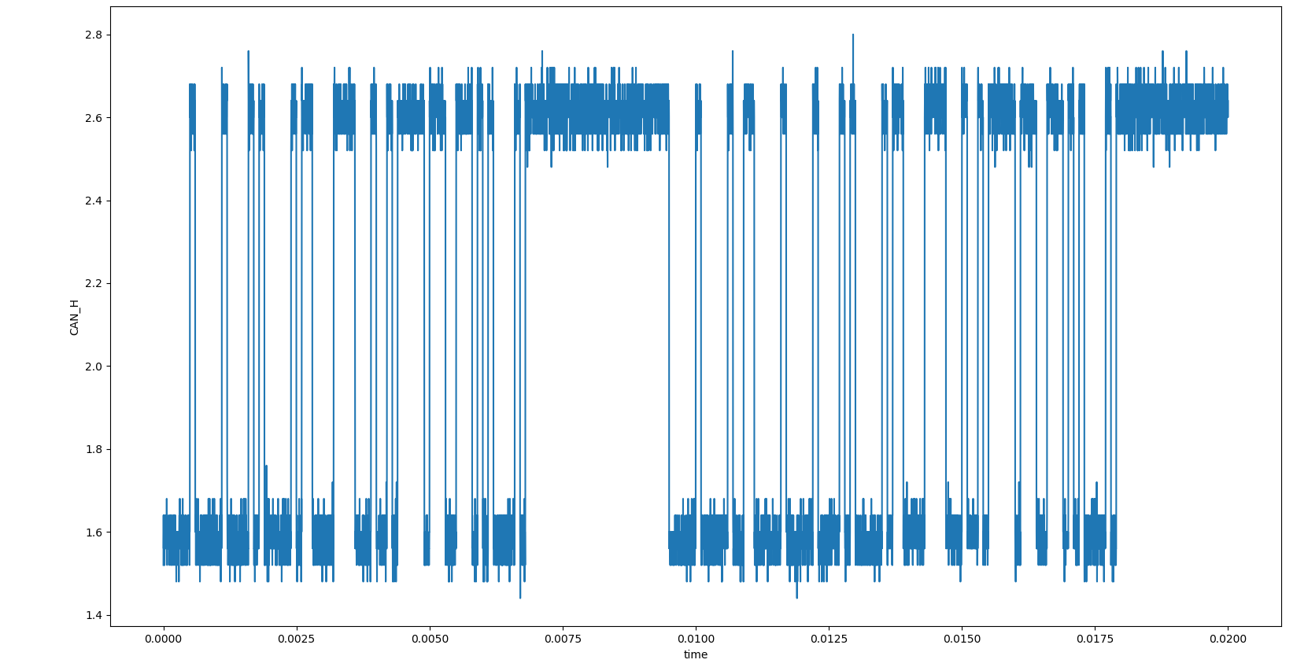
Слика 4.13 Приказ ухваћеног необрађеног CAN сигнала са осцилоскопа.

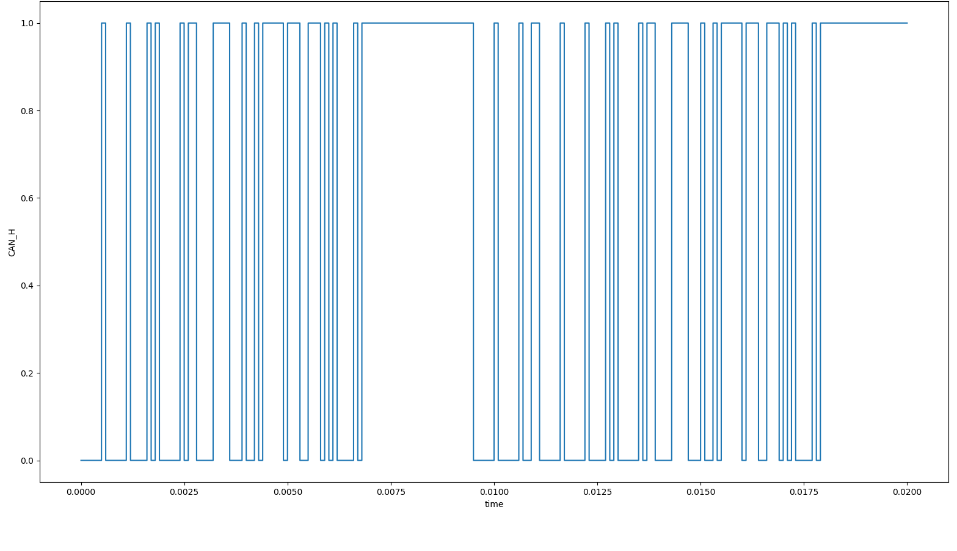
Слика 4.14 Приказ ухваћеног CAN сигнала са осцилоскопа након обраде.

Декодовање LIN – а
Као што је наведено у концепту решења, у овом поглављу биће дато објашњење стандардних команди за Carberry за LIN протокол. Прво, преко серијског порта, потребно је остварити конекцију за сваки од Carberry модула коришћењем LIN OPEN команде. Постоји пет различитих режима рада које су подржане од стране Carberry-ја (Табела 5 Carberry команде за LIN).
Mод | Команда | Опис команде
Master 1x | LIN OPEN MASTER1X <брзина преноса> | Отвара канал при чему аутоматски препознаје брзину на магистрали, уређај се понаша као надређени, користи се стандардна контролна сума.
Master 2x | LIN OPEN MASTER2X <брзина преноса> | Отвара канал при чему аутоматски препознаје брзину, уређај се понаша као надређени, користи се продужена контролна сума.
Slave 1x | LIN OPEN SLAVE1X | Отвара канал при чему аутоматски препознаје брзину, уређај се понаша као подрећени, користи се стандардна контролна сума.
Slave 2x | LIN OPEN SLAVE2X | Отвара канал при чему аутоматски препозанаје брзину, уређај се понаша као подрећени, користи се продужена контролна сума.
Free | LIN OPEN FREE <брзина преноса> | Отвара канал и задаје брзину; за паритет и конролну суму је одговоран корисник.
Табела 5 Carberry команде за LIN.
У изради рада коришћен је последњи, „слободни“ режим за слање пакета, због флексибилности. Након слања сваке команде, ако је она исправна, добија се одговор OK. Слање LIN оквира у слободном режиму се ради употребљавањем LIN TX <заштићени идентификатор> [D0…D7] [контролна сума] команде.
Декодовање је урађено у lin_decoding.py у функцији lin_decoded. Да би се проверило да ли је контролна сума исправна, израчуната је праћењем упутства из LIN спецификације. Потом се пореди да ли израчуната контролна сума одговара измереној контролној суми у оквиру. Такође се мора проверити валидност паритетa за сваки од послатих оквира. У зависности од тога да ли су подаци послати у оквиру одговарали израчунатим подацима, на стандардном излазу екрана се шаље обавештење да ли има грешке у послатом оквиру.Пример ухваћеног LIN сигнала, необрађеног и обрађеног, приказан је на Слика 4.15 Приказ необрађеног LIN сигнала. и Слика 4.16 Приказ обрађеног LIN сигнала., респективно.
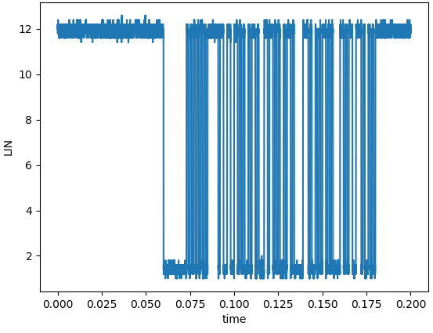
Слика 4.15 Приказ необрађеног LIN сигнала.
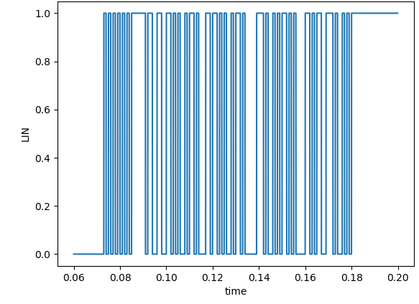
Слика 4.16 Приказ обрађеног LIN сигнала.

Декодовање SPI-а
Декодовање је урађено у spi_decoding.py у функцији spi_decoded. Да би се препознали подаци који треба да се декодују, прво су се морали издвојити корисни подаци на MOSI линији који се шаљу у исто време када се појави секвенца од 8 растућих ивица на SCLK линији. За претрагу секвенце на SCLK линији се користи KnuthMorrisPratt функцијa. Уколико секвенца није правилно пронађена
(ако није правилно подешена скала) добиће се корумпирани подаци. Уколико је секвенца пронађена портребно је посматрати податке који имају дужину ове секвенце. Корисне податке можемо да издвојимо тек након што је утврђено да је дужина секвенце правилна. Након што су издвојени корисни подаци, исти се декодују и представљају у хексадецималном формату. Пример обрађеног SPI се може видети на Слика 4.17 Пример обрађеног SPI сигнала..
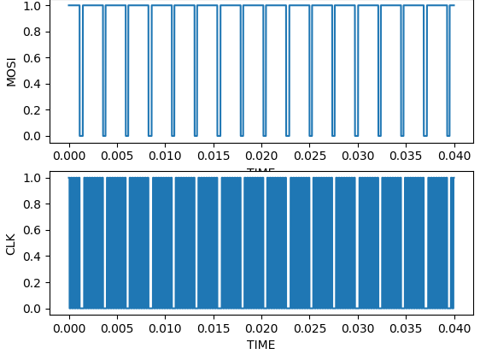
Слика 4.17 Пример обрађеног SPI сигнала.

Декодовање I²C-а
Декодовање I²C сигнала је урађено у i2c_decoding.py у функцији i2c_decoded. На почетку се врши претрага почетне секвенце за сваки од канала (SDA, SCL) – почетна секвеца канала за пренос радног такта је за један бит већа. За претрагу ове две секвенце је коришћен Knuth-Morris-Pratt алгоритам. Приказ необрађеног сигнала је на Слика 4.18 Пример необрађеног I2C сигнала.. Приказ ухваћеног сигнала који је обрађен и спреман за декодовање је приказан на Слика 4.19 Приказ обрађеног I2C сигнала..
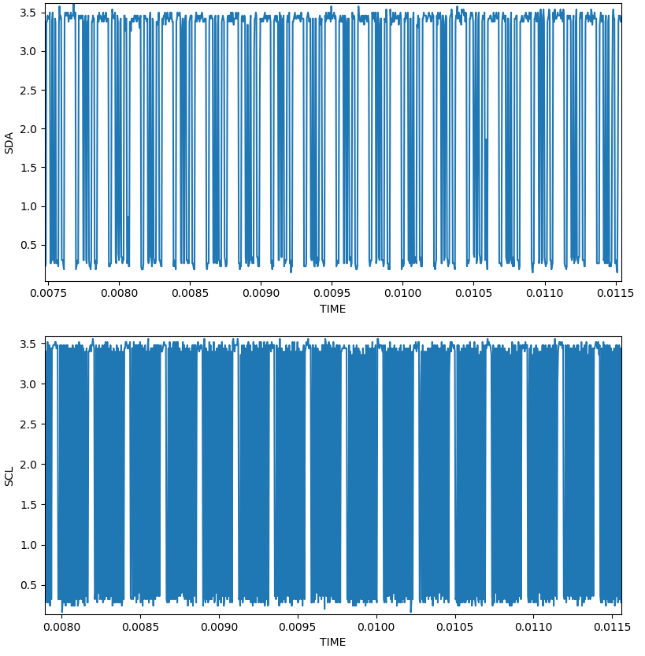
Слика 4.18 Пример необрађеног I2C сигнала.
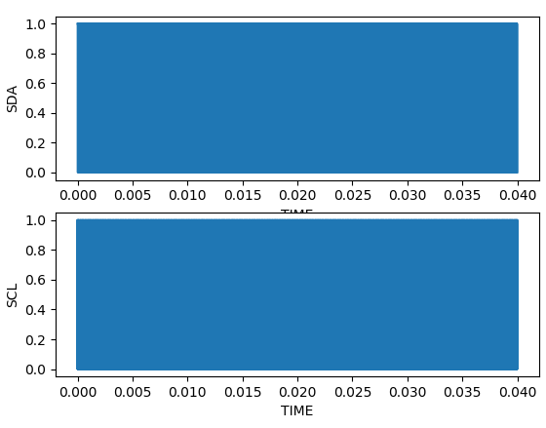
Слика 4.19 Приказ обрађеног I2C сигнала.

Тестирање и резултати

Провера исправности имплементације декодера за протоколе је урађена покретањем генератора CAN, LIN, SPI и I²C оквира, и потом, посматрањем излаза покренуте апликације за декодовање. Приликом покретања апликације за декодовање, потребно је као аргумент унети тип протокола (у случају LIN-a, потребно је унети и коју врсту контролне суме желимо да декодујемо c – за класичну контролну суму,e – за побољшану контролну суму), као и режим у којем се извршава (online – када се жели очитавање директно са осцилоскопа или offline - када се жели очитавање из једне од датотека са настваком .csv - име је креирано у зависности од тога који се протокол користи, чији се садржај ствара при сваком покретању апликације у online режиму употребом једне од 4 функција унутар csv_everything.py). Генерисање CAN оквира је урађено у CANoe - у на начин описан у претходном поглављу. Генерисање LIN оквира је урађено у serial_lin.py. Генерисање SPI оквира је урађено у sendSPI.py, док је генерисање I²C оквира урађено у sendI2C.py. Пример излаза успешног декодовања је дат на Слика 5.20 Пример излаза успешног декодовања..
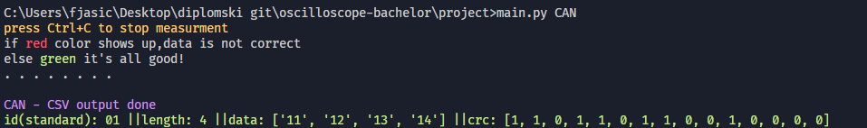
Слика 5.20 Пример излаза успешног декодовања.
Потешкоће приликом израде су настале при самом мерењу и обради података, јер при континуалном прикупљању података долази до кашњења између два оквира. Ово је проузроковано коришћењем Python-а који, иако олакшава имплементацију програма, уводи проблеме кашњења и нетачности приликом мерења. Пример кашњења између два CAN оквира може се видети на Слика 5.21 Кашњење између CAN оквира.. Кашњење између оквира је око једне секунде.
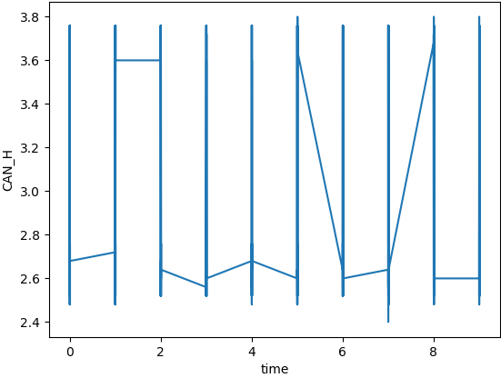
Слика 5.21 Кашњење између CAN оквира.

Закључак

У овом раду је реализовано декодовање CAN, LIN, SPI и I²C оквира. Функционалност имплементираног декодера олакшава анализирање сигнала који се често користе у аутомобилској индустрији, тиме што корисник овог програма не мора да константно води рачуна о подешавању самог осцилоскопа, већ је подешавање и анализа оквира аутоматски урађено.
Даљи развој ће се фокусирати на реализацију аутоматске детекције тренутно коришћеног проткола као и на додатне функционалности попут детекцијe максималне и минималне амплитуде сигнала, фазе сигнала.

Литература
[1] Automotive industry. [Online].
Доступно : https ://en.wikipedia.org/wiki/Automotive_industry [приступљено : јул 2019.]

[2] CAN bus. [Online].
Доступно : https ://en.wikipedia.org/wiki/CAN_bus [приступљено : јул 2019.]

[3] “BOSCH CAN Specification Version 2.0”, 1991. [Online].
Доступно : https ://www.academia.edu/9998014/BOSCH_CAN_Specification [приступљено : јул 2019.]

[4] ISO 11898-1 “Road vehicles — Controller area network (CAN) — Part 1 :
Data link layer and physical signalling”, First edition, Geneva, Switzerland, ISO, 2003.

[5] Local Interconnect Network. [Online]
Доступно : https ://en.wikipedia.org/wiki/Local_Interconnect_Network [приступљено : јул 2019.]

[6] “LIN Specification Package Revision 2.0”, 2003. [Online].
Доступно : https ://forums.ni.com/attachments/ni/30/3619/1/LIN.pdf [приступљено : јул 2019.]

[7] Serial Peripheral Interface. [Online].
Доступно : https ://en.wikipedia.org/wiki/Serial_Peripheral_Interface [приступљено : јул 2019.]

[8] I²C. [Online].
Доступно : https ://en.wikipedia.org/wiki/I%C2%B2C [приступљено : јул 2019.]

[9] MSO4000B and DPO4000B Series Digital Phosphor Oscilloscopes User Manual. [Online]
Доступно : https ://download.tek.com/manual/071281002web.pdf [приступљено : јул 2019.]

[10] MSO4000 and DPO4000 Series Digital Phosphor Oscilloscopes Programmer Manual. [Online] Доступно : https ://download.tek.com/manual/077024801web.pdf [приступљено : јул 2019.]

